внутреннее мероприятие ТК МИСиС:
Командное ориентирование с элементами ПСР
«Там, на неведомых дорожках…»

ПОЛОЖЕНИЕ
- Мероприятие предполагает:
Организацию поисковых работ пострадавшей туристской группы объединёнными усилиями нескольких команд. Поиск проводится по контрольным пунктам (КП) и предполагает автономную ночёвку поисковых групп.
В ходе спасательных работ предусматривается извлечение пострадавших участников из труднодоступных мест и транспортировка в условную точку спасения.
Задача ПСР считается полностью выполненной если все пострадавшие участники группы окажутся в условной точке спасения до истечения контрольного времени.
- Сроки проведения:
- Старт: 8:29 10 марта. Казанский вокзал. Электричка на Голутвин. Первые вагоны. До ст. Конев Бор(прибытие 10:36)

- Финиш: 20:04(20:32) 11 марта . ст. Хорошево. Электричка на Москву каз (прибытие 22:16(22:40)).
- Требования к командам
Состав от 4 до 6 человек.
Участники должны иметь все необходимое снаряжение для автономного передвижения (ночёвки) в зимних условиях и для ликвидации возможных аварийных ситуаций (аптечка, ремнабор). Запрещено разделение команды на маршруте.
- Условия
Район проведения, карта с КП, время начала и КВ поиска оглашается за несколько дней до начала мероприятия.
Каждая поисковая команда получает список обязательных КП. Поиск остальных КП определяется общей стратегией команд.
Командам разрешено использовать любые средства связи и спутниковой навигации.
КП может содержать сведения о местонахождении других КП или оказаться местом страдания участников группы.
Спасение участников проводится согласно инструкциям изложенным в приложении 1.
После спасения и осмотра пострадавшего команды получают КВ его транспортировки.
Метод транспортировки выбирает команда. Он должен удовлетворять требованиям транспортировки пострадавшего соответствующим его состоянию.(см приложение 2).
- Заявка команд
Заявка команд производится не позднее 28 февраля в форме изложенной ниже по электронной почте или в письменной форме, предоставленной лично организаторам.
Организаторы:
Иноземцев Антон, AntariusVlz@mail.ru, +7(926)636-61-50;
Романова Анастасия, RomanovaA@gmail.com, +7(926)383-11-73.
Форма заявки:
- название команды;
- состав (Ф.И.О., г.р.);
- контактные телефоны.
Список заявившихся команд на сайте:
- Стартовый взнос
Составляет 50руб с команды, оплачивается при получении пакета участника. Взносы с команд идут на оплату распечатки карт и в фонд клуба.
- Ответственность
Вся ответственность за участие в данном мероприятии ложится на плечи участников.
Организаторы оставляют за собой право отменить мероприятие, частично изменить условия и отказывать в регистрации командам.
Приложение 1
В ходе спас работ отрабатываются следующие варианты спасения тяжело и легко пострадавшего участников группы:
- Спасение тяжело пострадавшего из глубокого оврага, каньона, ледниковой трещины без сопровождающего.
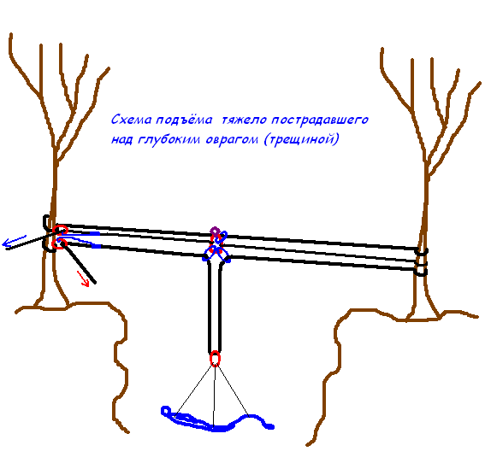
рекомендуемая схема для вытягивания пострадавшего полиспастом:
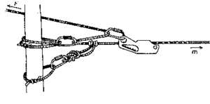
- Спасение легко пострадавшего из трещины обычным полиспастом и полиспастом Мунтера.

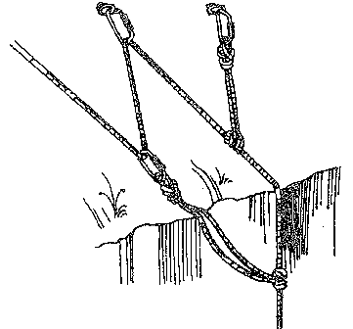 | 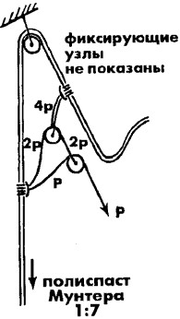
При работе с системами полиспастов страхуйте «летающие» карабины!!!
Приложение 2
Раненого следует перемещать в положении, которое соответствует виду ранения. От положения при перемещении в значительной мере зависят дальнейшая судьба и жизнь раненого. Правильное положение раненого при перемещении гарантирует удобство и наиболее щадящее расположение тела; оно является также одним из способов профилактики возникновения шокового состояния.
В положении лежа на спине транспортируют пострадавших, находящихся в сознании, с ранениями головы, ранениями позвоночника и с ранениями конечностей.
Положение лежа на спине с согнутыми в коленях ногами рекомендуется при открытых ранениях живота и при переломе костей таза.
В положении лежа на спине с приподнятыми ногами и опущенной вниз головой транспортируют раненых со значительными кровопотерями и при шоке.
В положении лежа на животе перемещают раненых с ранениями позвоночника, когда пострадавший находится без сознания.
Полусидячее положение с вытянутыми ногами рекомендуется при ранениях шеи и при значительных ранениях верхних конечностей.
В полусидячем положении с согнутыми коленями, под которые подкладывают валик, перемещают раненых с ранениями мочевых и половых органов, при кишечной непроходимости и иных внезапных заболеваниях брюшных органов, при травмах брюшной полости, а также при ранениях грудной клетки.
В положении на боку перемещают раненых, находящихся в бессознательном состоянии.
В сидячем положении или же пешком с помощью сопровождающего лица доставляются пострадавшие со сравнительно легкими ранениями лица и верхних конечностей.

Требование к вязке «мягких носилок». Сетка носилок должна состоять не менее чем из 8 поперечных и одной продольной звеньев, не считая внешней рамы. Пострадавший не должен вываливаться из носилок. Размер носилок должен быть таким, чтобы пострадавший, вытянувшись (руки по швам) полностью помещался в расправленные носилки. Пострадавший укладывается на коврик, упаковывается согласно погоде. Под голову можно подложить верёвку (под коврик). При транспортировке соблюдать правило: голова выше ног.
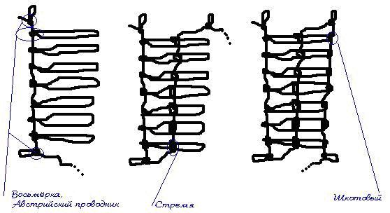
Требования к вязке «жестких носилок». Носилки делаются из жердей, альпенштоков, ледорубов. Каркас должен обладать продольной жёсткостью. С этой целью делаются три поперечные перекладины. Рама связывается узлами Питона или аналогами.

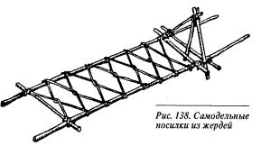 | 